VI Республиканский открытый конкурс творческих работ
«Мы победили!»

Номинация :«Война не прощается с нами…»
Проектная работа на тему: «Юные Герои Великой Отечественной Войны»
Групповая работа , ученики Халитов Тимур Ильшатович , Исхаков Амин Ильдарович ,1 класса и 3 класса, МБОУ «СОШ №57» г.Казани.

Руководители : Сагдиева Айгуль Рафилевна
Исхакова Айгуль Нургаязовна

Содержание
- Введение 2
- Основная часть:
  - Дети войны 3
  - Зина Портнова 3
  - Марат Казей 5
  - Леонид Голиков 6
  - Валя Котик 7
- Заключение 9

Введение
Как то нам в школе показали фильм «Лошадка для героя». Этот фильм так тронула нас. Мы никогда не задумывались о детях-героях. Да, мы знаем сказочных героев, героев из кинофильмов и мультфильмов. А о детях героев ВОВ НЕТ!
В этом мы убедилась на практике, решив узнать, кого наши одноклассники считают настоящими героями.
Для этого мы провели интервьюирование учащихся своих 1 «А» и 3 «А» классов. А задавали всего несколько вопросов:
-Знаете ли вы, кто такой Человек - Паук? А кто такой Гарри Поттер?
-Знаете ли вы, кто такие Лёня Голиков, Зина Портнова?
Из 46 опрошенных детей 42 знают хорошо Человека – Паука и 37 - Гарри Поттера, но никто знает имена пионеров-героев.
Исходя из результатов опроса, мы поняли, что тема нашего проекта очень актуальна для современных детей. Потому что сегодняшние герои – это волшебники, выдуманные персонажи, спасающие планету от неминуемой гибели. Но мы забываем о людях, спасших мир ценой своей жизни. Лёня Голиков и Зина Портнова – это герои ВОВ. Когда они ушли на фронт, им не было и 15-ти.
Считаем, что стыдно не знать историю своей родной страны, поэтому решили помочь своим ученикам исправить эту ошибку и вместе с детьми создать проект ««Пионеры – герои Великой Отечественной войны».
- Цель:
- расширить знания учащихся об участии детей в Великой Отечественной войне, их мужестве, стойкости, героизме, воспитывать на их примере любовь к родному краю, своему народу; воспитание патриотизма, гордости за свою Родину и её героев.
- Задачи работы:
изучить историю подвигов юных-героев;
определить в чём проявляется героизм и отвага юных героев;
рассказать о подвигах юных-героев.
- Гипотеза.
Если взрослые так самоотверженно сражались в Великой Отечественной войне и за самые героические подвиги их награждали главной наградой страны – Герой Советского Союза, а могли ли дети получить эту главную награду и за что?
- Методы.
Изучение литературы и использование интернета по интересующему вопросу.
Содержание работы включает в себя краткое изложение известных фактов о героических подвигах юных-героев Великой Отечественной войны (1941-1945 гг.) и их влияния на воспитание патриотизма к Родине у современных школьников.
2. Основная часть
2.1. Дети войны
...Во многих войнах пришлось участвовать нашей России, но такой страшной, тяжелой, кровопролитной, как война 1941-1945 гг. не было. Эта война была особой, речь шла о жизни и смерти всего советского народа. Поэтому, в войне участвовали все! И не только на передовой.
Дети, быстро повзрослев, работали наравне с взрослыми, заменив отцов, старших братьев и сестер, ушедших на фронт защищать свою Родину от врага. Время было тяжелым для всех. И в тылу тоже. Кто мог оказать помощь юным солдатам в тяжелейшие годы Великой Отечественной войны? Кто их обувал, одевал, кормил и снабжал вооружением для борьбы с врагом? Эта помощь оказывалась такими же юными рабочими - мальчиками и девочками, которые вместе со взрослыми работали слесарями, токарями, фрезеровщиками без выходных дней и отпусков. В тылу они проявляли чудеса трудового героизма, выполняя задание для фронтов Великой Отечественной войны.
Сотни тысяч девочек и мальчиков, едва окончивших школу, в годы войны "прибавляли" себе пару лет и уходили защищать Родину, воюя наравне со взрослыми и в действующей армии, и в партизанских отрядах. В годы Великой Отечественной войны более 35 тысяч пионеров были награждены боевыми орденами и медалями. Пионеры-герои Лёня Голиков, Валя Котик, Марат Казей, Зина Портнова стали Героями Советского Союза.
2.2. Зина Портнова
Зина Портнова родилась в Ленинграде. После седьмого класса летом 1941 года она приехала на каникулы к бабушке в белорусскую деревню Зуя. Там её и застала война. Белоруссию заняли фашисты.
С первых дней оккупации мальчишки и девчонки начали решительно действовать, была создана тайная организация «юные мстители». Ребята вели борьбу с фашистскими оккупантами. Ими была взорвана водокачка, что задержало отправку на фронт десять фашистских эшелонов. Отвлекая противника, «Мстители» разрушали мосты и шоссе, взорвали местную электростанцию, сожгли завод. Добывая сведения о действиях немцев, они сразу же передавали их партизанам.
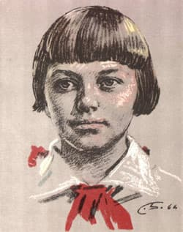
Зине Портновой поручали всё более сложные задания. По одному из них девочке удалось устроиться на работу в немецкую столовую. Поработав там немного, она осуществила эффективную операцию – отравила пищу для немецких солдат. Более 100 фашистов пострадали от её обеда. Немцы стали обвинять Зину. Желая доказать свою непричастность, девочка попробовала отравленный суп и лишь чудом осталась жива.
В 1943 году появились предатели, которые раскрывали секретные сведения и выдавали наших ребят фашистам. Фашисты схватили юную партизанку, когда та возвращалась с задания. Зину страшно пытали. Но ответом врагу было лишь её молчание, презрение и ненависть.
Утром 13 января 1944 года на расстрел вывели седую и слепую девушку. Она шла, спотыкаясь босыми ногами, по снегу.
Девочка выдержала все пытки. Она по-настоящему любила нашу Родину и погибла за нее, твердо веря в нашу победу.
Зинаиде Портновой было посмертно присвоено звание Героя Советского Союза.
2.3. Марат Казей
Казей Марат Иванович родился 10 октября 1929 года в д. Станьково Дзержинского района. Бесстрашный и ловкий, Марат много раз проникал в немецкие гарнизоны и возвращался к товарищам с ценной информацией. Также юный герой был задействован во многих диверсиях на важных для гитлеровцев объектах. Участвовал М. Казей и в открытых боях с противником, в которых проявлял абсолютное бесстрашие - даже будучи раненым, поднимался и шел в атаку.
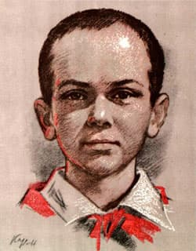
Марат Казей погиб 11 мая 1944 года в бою возле д. Хоромицкие. Когда с напарником возвращался из разведки, их окружили гитлеровцы. Потеряв в перестрелке товарища, юноша сам подорвал себя гранатой, не дав немцам взять его живым.
Звание Героя Советского Союза Марату Казею было присвоено 8 мая 1965 года.
2.4. Леонид Голиков
Леонид Александрович Голиков родился 17 июня 1926 года в деревне Лукино Новгородской области. Летом 1941 г. деревня были оккупированы фашистами. Мальчик воочию видел все ужасы немецкого господства и поэтому, когда в 1942 (уже после освобождения) стали формироваться партизанские отряды, парень не задумываясь, решил в них вступить.
Самый значимый подвиг в его воинской биографии был совершен 13 августа 1942 года, недалеко от деревни Варницы, на шоссе Луга – Псков. Находясь в разведке с напарником Александром Петровым, Голиков подорвал легковой автомобиль врага. Как оказалось, в ней находился генерал-майор инженерных немецких войск Ричард Виртц, найденный при нем портфель с документами доставили в штаб.
В декабре 1942 немцы начали крупномасштабную операцию, под преследование которой попал и отряд, в котором воевал герой. 24 января 1943, он и еще более 20 человек, измотанные погоней, вышли к деревне Острая Лука. Убедившись, что немцев в ней нет, остановились на ночлег в трех крайних домах. Среди жителей деревни нашелся предатель, который донес старосте деревни, в каких именно домах скрываются партизаны. 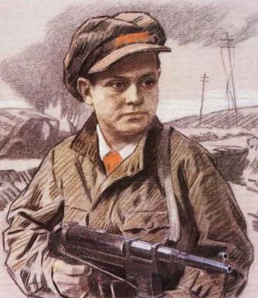
Спустя некоторое время, Острую Луку окружили 150 карателей. Захваченные врасплох партизаны героически вступили в бой, вырваться живыми из окружения удалось лишь шести из них. Только 31 января, истощенные и обмороженные (плюс двое серьезно раненых), смогли достичь регулярных советских войск. Они и сообщили о погибших героях, в числе которых находился юный партизан Лёня Голиков. За проявленное мужество и совершенные неоднократно подвиги, 2 апреля 1944, он посмертно был удостоен Звания Героя Советского Союза.
2.5. Валя Котик
Валя Котик (или Валентин Александрович Котик) родился 11 февраля 1930 года в с. Хмелевка современной Хмельницкой области Украины.
Когда немцы оккупировали Шепетовский район, Вале Котику было всего 11 лет. Официальная биография гласит, что он сразу же принял участие в сборе боеприпасов и оружия, которые затем отправлялись на фронт. Вместе с друзьями Валя собирал оружие, брошенное на месте боестолкновений, которое переправлялось к партизанам в возах с сеном.
На боевом счету мужественного пионера находятся и другие подвиги - успешные подрывы шести складов и железнодорожных эшелонов, а также многочисленные засады, в которых он принимал участие. В обязанности Вали Котика входила и добыча информации о расположении немецких постов и порядка смены их караула.
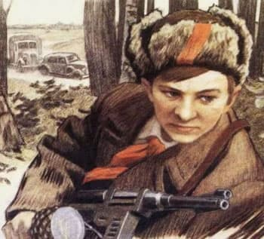
Шестнадцатого февраля 1944 г. 14-летний герой получил смертельные ранения в бою за освобождение города Изяслав Каменец-Подольский. Он умер на следующий день. Указом Президиума Верховного Совета СССР от 27 июня 1958 г, Валентину Александровичу Котику было посмертно присвоено звание Героя Советского Союза.
Заключение
Мальчишки и девчонки, ставшие вровень с самыми замечательными людьми нашей страны, навсегда оставшиеся в благодарной народной памяти!
О них сложены песни, стихи, написаны книги, их именами названы городские улицы. По-особому дороги нам подвиги юных участников войны и труда. Ведь их совершили дети, подростки!
Сколько им было от роду? Двенадцать, четырнадцать лет. Многие из этих ребят так и не стали взрослыми, их жизнь оборвалась. Мы не знаем, кем бы они выросли - поэтами, учеными, космонавтами, строителями... Но знаем, что потеряли очень хороших людей, которые совершили бы ещё немало доброго.
Война и дети… Это одна из наиболее горьких страниц истории Великой Отечественной. Можно много говорить о детях войны, об их детстве, которого не было. Но я думаю, что и этого будет достаточно, чтобы показать, что не только через 75 лет, но и через 100 лет память о Великой Отечественной войне будет жить. Наши потомки тоже будут помнить и подвиг солдат, и трудовой героизм тех, кто оставался в тылу. А также о тех маленьких детях, кто нес на своих плечах непосильную ношу военных лет. В способности помнить, любить, дорожить, ценить заключена огромная нравственная сила, которая помогает человеку глубже понять себя, оценить своё достоинство, разобраться в окружающей жизни.
Война – это не только человеческие жертвы, потери в бою, это, прежде всего искалеченное детство. Во все времена, во всех войнах были убитые и пленные, но ни в одной войне так не страдали дети.
В годы войны каждый ребенок совершил свой подвиг, как и весь народ заплатив страшную цену, за победу в Великой Отечественной войне.
В нынешнем году мы отмечаем важную историческую дату – 80-летие Победы в Великой Отечественной войне. Мы должны сохранить благодарную память о тех, кто выстоял и победил. Память о подвигах мужества, верности и любви питает силы народа, воодушевляет его, полагается в основу новых свершений. Ведь подвиг не умирает!
Юные погибшие герои,
Юными остались вы для нас.
Мы – напоминание живое,
Что Отчизна не забыла вас.
Жизнь иль смерть – и нету середины.
Благодарность вечная вам всем,
Маленькие стойкие мужчины,
Девочки, достойные поэм.
Сколько вас, веселых и влюбленных,
По родной земле погребено?!
Вы сегодня в легком шуме кленов,
Тихо постучавшихся в окно…
Список литературы
1. Н. В. Богданов «Гори, пионерский костер!»// издательство «Малыш», №1112, 1982 г.
2.Сборник рассказов о пионерах, помогавших бороться с немецкими захватчиками «Пионеры – герои», 1985 г.
3. http://www.pionerorg.narod.ru/
4. Газета «Пионерская правда»//№12, 28 января 1989 г.

